Պատմություն
17-րդ շաբաթ
5-րդից 8րդ կրթական հարթակներ

Նախորդ դասին սովորեցինք

- Զաքարյանների իշխանությունը թուլացավ, մոնղոլական արշավանքների ժամանակ։
- Մոնղոլներից հետո Հայաստան ներխուժեցին օսմանցի թուրքերն ու պարսիկները։
- Հայկական ինքնուրույն իշխանություն պահպանվել էր միայն Սյունիքում և Արցախում։
- 1453թ-ին Օսմանցի թուրքերը զավթեցին Կոստանդնուպոլիսը և կործանեցին Բյուզանդիան։ Հայաստանի շուրջ ձևավորվեցին ագրեսիվ մահմեդական պետություններ, իսկ զորեղ Քրիստոնյա երկիր արդեն չկար։
- 18րդ դարից դեպի Կովկաս սկսեց ծավալվել Ռուսաստանը։ Ակնկալելով, որ Ռուսաստանը կօգնի ազատվել մահմեդականներից՝ հայերը ապստամբություններ բարձրացրին Արցախում և Սյունիքում։
- 1827-28թթ-ին Հայաստանի արևելյան մասը միացավ Ռուսաստանին։
- 1914-ին սկսվեց առաջին համաշխարհային պատերազմը։ Օգտվելով առիթից՝ Թուրքիան իրականացրեց Քրիստոնյա հայերի բնաջնջման ծրագիր՝ Հայոց Մեծ Եղեռնը։

- Պատմություն – Հայոց Մեծ Եղեռնից մինչև Մայիսյան հերոսամարտերը։
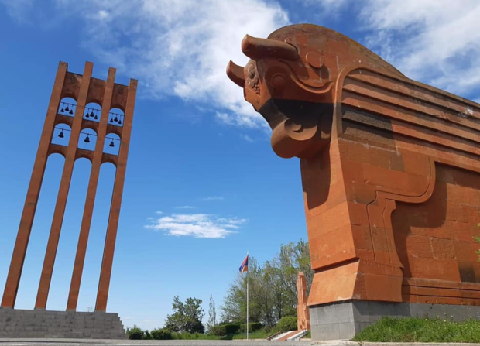
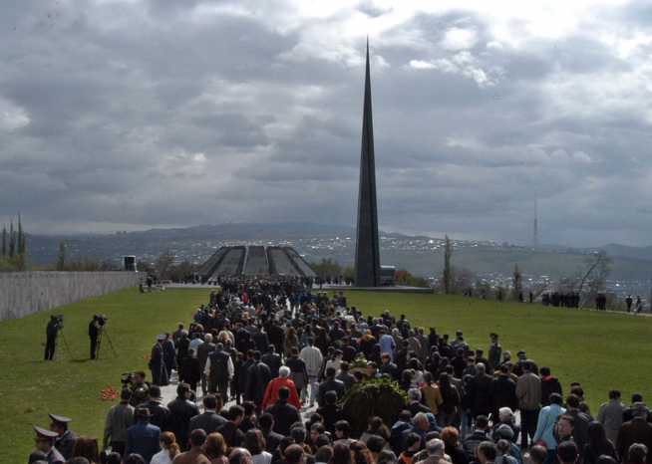

20րդ դարի սկզբին հայ ժողովրդի զգալի մասը շարունակում էր ապրել Օսմանյան Թուրքիայի տիրապետության տակ, իսկ մի հատվածը Կովկասում գտնվում էր Ռուսական կայսյության տիրապետության ներքո։ Ինչպես նշել էինք, 19րդ դարի սկզբին ռուսները մեր հայրենիքի մի հատվածը՝ Լոռին, Արցախը, Սյունիքը, Արարատյան դաշտն ազատել էին Պարսկաստանից և համեմատաբար ավելի տանելի պայմաններ ստեղծել Կովկասում հայ ժողովրդի ապրելու համար։

1914թ-ին սկսվեց Առաջին Համաշխարհային պատերազմը։ Օսմանյան Թուրքիայի երիտուրք կոչվող ղեկավարները պատերազմի պայմաններում ծրագրեցին հրեշավոր հանցագործություն։ 1915թ-ին և հաջորդ տարիների ընթացքում նրանք ծրագրված կերպով սպանեցին և իրենց պատմական հողերից արմատախիլ արեցին Օսմանյան կայսրության տարածքում ապրող հայերին։ Զոհերի ընդհանուր թիվը գնահատվում է մոտ մեկ և կես միլիոն։
1915թ-ի ապրիլի 24-ին նրանք ձերբակալեցին հայ մտավորականներին` գրողների, երաժիշտների, հոգևորականների, բժիշկների։ Նրանց թվում էին երաժշտական և հոգևորական Կոմիտասը, բանաստեղծ Սիամանթոն, հոգևորական Գրիգորիս Բալաքյանը (ամերիկահայ գրող Պիտեր Բալաքյանի ազգականն է) և շատ ուրիշ հայ մտավորականներ և համայնքային ղեկավարներ։

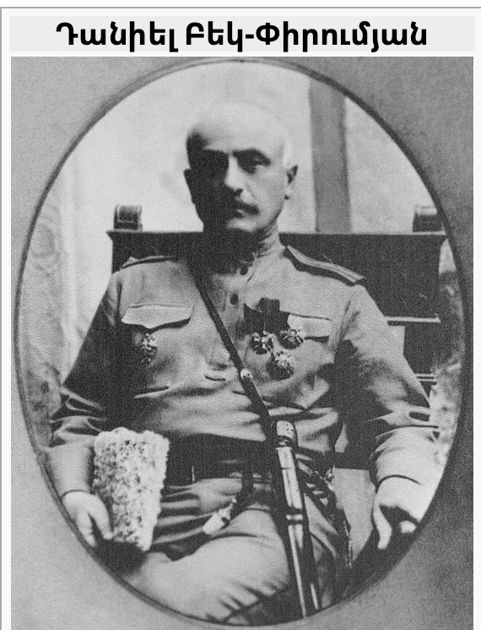
Ջարդի ընթացքում հայերին այնուհանդերձ հաջողվեց մի քանի դեպքերում կազմակերպվել և հերոսական դիմադրություն ցույց տալ թուրք մարդասպաններին։ Հատկապես հաջող ընթացավ դիմադրությունը Մուսա լեռան լանջերին, որտեղ 1915-ի օգոստոս-սեպտեմբեր ամիսներին տարածքի հազարավոր հայեր թուրքերին դիմադրեցին այնքան ժամանակ մինչև որ մոտեցան և հայերին դեպի Եգիպտոս փոխադրեցին ֆրանսիական ռազմանավերը։

1915-ի ապրիլի 19-ից մինչև մայիսի 6-ը գերակշիռ թուրքական բանակի դեմ դիմադրություն կազմակերպեցին Վանի հայերը՝ մինչև այստեղ հասան ցարական բանակի զինվորներն ու հայ կամավորները։ Հերոսական դիմադրություններ եղան Մուշում, Սասունում, Շապին-Գարահիսարում, Ուրֆայում։

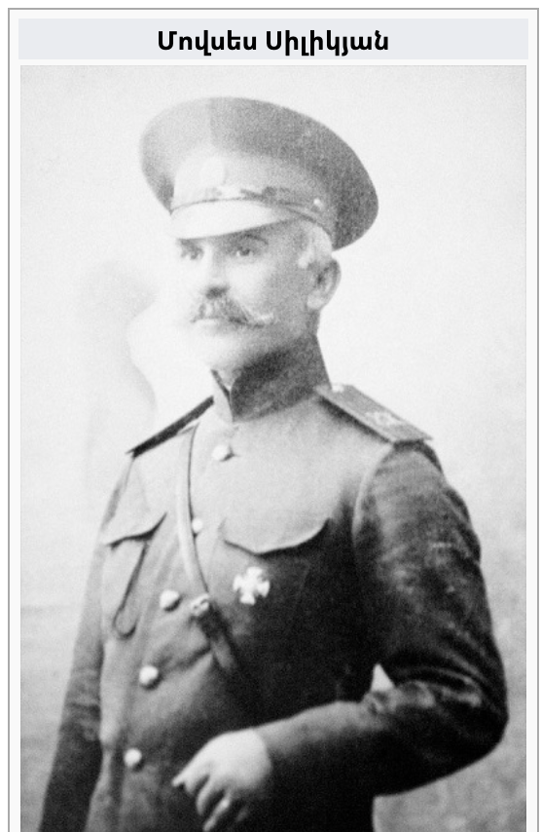
1917թ-ին Թուրքիան պատերազմում արդեն ջախջախված և պարտված պետություն էր։ Ցարական բանակի զինվորներն ու հայ կամավորները հասել էին պատմական Բիթլիս և Տրապիզոն, Ռուսաստանում քննարկում էին Ստամբուլ քաղաքը Թուրքիայից գրավելու ծրագիրը։ Սակայն 1917թ-ին Ռուսաստանում եղավ հեղափոխություն։ Ցարը գահից հրաժարվեց, Ռուսական կայսրությունը դադարեց գոյություն ունենալ։ Այս պայմաններում ռուսական բանակի զինվորները հեռացան թուրքերից արդեն գրաված հայկական հողերից և հայերը մենակ մնացին Օսմանյան Թուրքիայի դեմ։
Թուրքերը, օգտվելով առիթից, նորից հարձակման անցավ, 1918թ-ի փետրվարին հետ գրավեցին Էրզրում կարևոր քաղաքը, ապա Կարսը և, մտնելով Կովկաս, սկսեցին մոտենալ Երևանին, հյուսիսում նաև Ապարանին։ 1918թ-ի մայիսին, չնայած բարդագույն պայմաններին, հայ ժողովուրդը հերոսական կռիվներ վարեց օսմանցիների դեմ։ Սարդարապատում՝ Երևանից մոտ 45 կմ (33 մղոն) հեռավորության վրա հայերը ջախջախեցին թուրքերին։ Այս ճակատամարտի հրամանատարն էր գեներալ Մովսես Սիլիկյանը։

Նրա շտաբը Էջմիածին քաղաքում էր։ Իսկ տեղում մարտը կառավարում էր արցախցի հերոս զինվորական Դանիել Բեկ Փիրումյանը։ Նրա հորեղբոր տղան՝ (cousin) Պողոս Բեկ Փիրումյանը, ղեկավարել է 5րդ գունդը, որը հայտնի էր որպես Մահապարտների կամ Արցախցիների գունդ։ Այս ստորաբաժանումը, ինչպես նաև զեյթունցիների կամավորական խումբը, վանեցիների գունդը կարևոր դեր են ունեցել ճակատամարտում։ Մայիսի 29-ի դրությամբ թուրքական բանակը փախել է Սարդարապատից։ Շարունակելով առաջխաղացումը հայկական ուժերն ազատել են Թալին քաղաքը։

Ապարանում մայիսի 30-ին հայկական ուժերը հմուտ զինվորական Դրոյի հրամանատարությամբ հաղթել են թուրքերին։ Այստեղ կարևոր դեր է նաև ունեցել Կոտայքից Արսեն Տեր Պողոսյանը, որը նաև հունական բանակի գնդապետ էր։
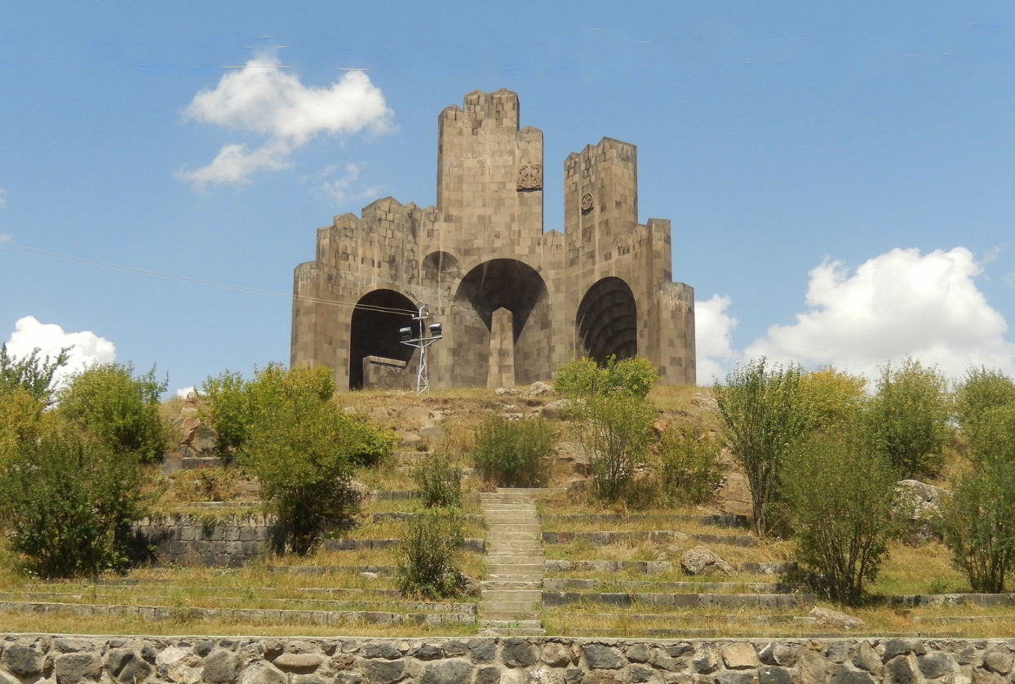
Հայկական ուժերի հերոսական պայքարի շնորհիվ թուրքերը չկարողացան մտնել Արարատյան դաշտ։ Մայիսի 28-ին Հայաստանը հռչակվեց անկախ Հանրապետություն։

Ապարանի հերոսամարտի հուշահամալիրը

Հարցեր և առաջադրանքներ:
- Ե՞րբ է տեղի ունեցել Հայոց Ցեղասպանությունը և որքա՚՞ն հայեր են զոհվել։
- Օսմանյան կայսրության տարածքում որտե՞ղ հայերը կազմակերպեցին ինքնապաշտպանական կռիվներ։
- Ի՞նչ տեղի ունեցավ 1917թ-ին և ի՞նչպես այդ իրադարձությունն անդրադարձավ հայերի վրա։
- Ի՞նչ սովորեցիր մայիսյան հերոսամարտերի մասին։
- Ո՞վ էր գեներալ Սիլիկյանն ու որտե՞ղ էր նրա շտաբը։
- Ովքե՞ր էին Դանիել և Պողոս Փիրումյանները։

Հանձնարարություն
- Տանը տետրակում գրիր թե ի՞նչ սովորեցիր Օսմանյան կայսրությունում ցեղասպանության ժամանակ հայերի վարած ինքնապաշտպանական կռիվների մասին։՚
- Տետրակումդ գրիր Սարդարապատի և Ապարանի հերոսամարտերի հերոսների անունները։

